|  |  |
| --- | --- |
| **Chapitre** | **1. Principes de conception des systèmes et développement durable** |
| **Objectif général de formation** | identifier les tendances d’évolution des systèmes, les concevoir en facilitant leur usage raisonné et en limitant leurs impacts environnementaux. |
| **Paragraphe** | 1.1 Compétitivité et créativité |
| **Sous paragraphe** | 1.1.1 Paramètres de la compétitivité |
| **Connaissances** | Importance du service rendu (besoin réel et besoin induit)  Innovation (de produit, de procédé, de marketing)  Recherche de solutions techniques (brevets) et créativité, stratégie de propriété industrielle (protection du nom, du design et de l’aspect technique), enjeux de la normalisation  Design produit et architecture  Ergonomie : notion de confort, d’efficacité, de sécurité dans les relations homme-produit, homme-système |
| **Niveau d’enseignement** | Première |
| **Niveau taxonomique** | **2.** Le contenu est relatif à **l’acquisition de moyens d’expression et de communication** : définir, utiliser les termes composant la discipline. Il s’agit de maîtriser un savoir « appris ». |
| **Commentaire** | *L’enseignement est mené à partir d’une ou deux études de dossiers technologiques concrètes, mettant en valeur la compétitivité d'un système dans un contexte de développement durable et permettant de mettre en exergue les paramètres indiqués. Les études de cas doivent traiter de l’ensemble des domaines techniques, produits manufacturés et constructions. Pour les bâtiments, par exemple, l’exploitation des normes en vigueur permet de comprendre l’évolution vers le bâtiment à énergie positive et d'identifier les qualités d’intégration des équipements techniques en son sein.*  *La protection des innovations peut s’aborder au travers de la propriété industrielle sous les angles suivants :*   * *les bases de données de brevets constituent une source d’information conséquente (et gratuite) pour repérer les solutions techniques existantes afin de ne pas recréer ce qui existe déjà et retracer les évolutions techniques d’un produit ;* * *pour protéger efficacement de la concurrence une création, par la propriété industrielle, trois aspects sont complémentaires : le brevet d’invention pour protéger les aspects techniques, le dessin et modèle pour protéger le design et la marque pour protéger le nom du produit innovant ;* * *faire en sorte qu’un nouveau produit devienne une norme internationale contribue à la compétitivité de l’entreprise. Par ailleurs les normes constituent une base de connaissance importante y compris du point de vue méthodologique.* |
| **Liens** |  |

**Pré-requis :**

Aucun

**Ce qu’on attend de l’élève :**

* Etre capable d’expliciter des besoins simples
* Pouvoir citer des innovations dans son environnement quotidien
* Lire et utiliser de façon simple des outils de créativité
* Consulter les bases de données de brevets à partir de mots clés et les interpréter
* Consulter les normes à partir de mots clés et d’exemples simples
* Consulter et analyser le site INRS et les réglementations sur l’ergonomie, la sécurité...
* ***BESOIN, SERVICE RENDU***

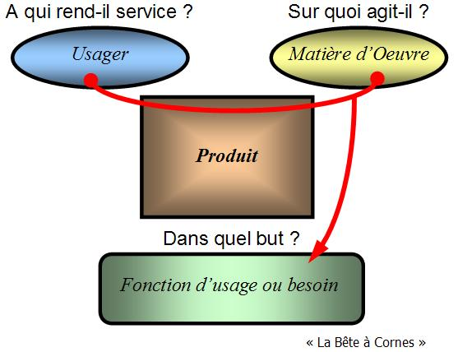

* ***Contexte de l’étude****: amélioration de produit, augmentation de productivité, nouvelle gamme, produit ou service innovant*
* ***Enoncé du besoin réel****:*

*Nécessité de parler en termes de* ***but à atteindre****, de* ***service rendu*** *et non de moyens ; verbe d’action, phrase courte : « trier les pièces», « amarrer le bateau automatiquement », « produire de l’énergie électrique avec le vent » ; utilisation ou non de la bête à cornes.*

* ***Besoin induit****: Les moyens mis en œuvre pour satisfaire le besoin réel.*

***Exemple****:*

* + *besoin réel : protéger son habitation du bruit routier (solution technique : construire un mur antibruit),*
  + *besoins induits* : terrasser, approvisionner en matériaux,…

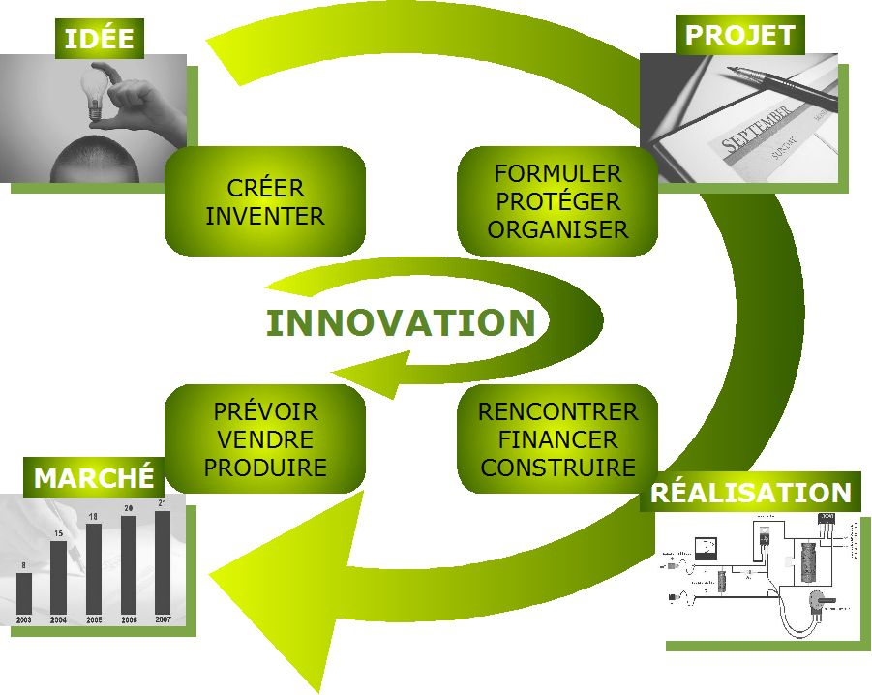

* ***INNOVATION*** *(de produit, de procédé, de marketing)*
* *définition :* C'est un changement dans le [processus](http://fr.wikipedia.org/wiki/Processus) de pensée visant à exécuter une [action](http://fr.wikipedia.org/wiki/Action) nouvelle [*http://fr.wikipedia.org/wiki/Innovation*](http://fr.wikipedia.org/wiki/Innovation)
* *exemples :* [*http://www.benoitsarazin.com/francais/*](http://www.benoitsarazin.com/francais/)
  + *la carte à puce : innovation de rupture*
  + *la Renault Logan : innovation économique*
  + *le concept du café Nespresso*
  + *le passage du VHS au DVD : innovation de rupture*

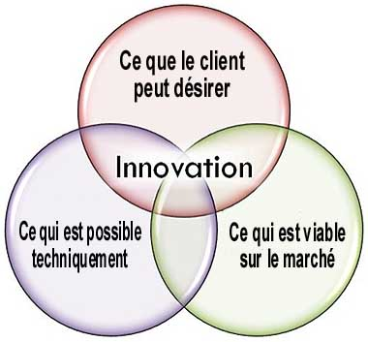

* + *l’écran tactile de téléphone : innovation d’évolution*
  + *l’Iphone : innovation de rupture*
  + *le Millénium Bridge de Newcastle on Tyne (GB)*
  + *Système de collecte d’ordure par aspiration (www.envac.fr)*

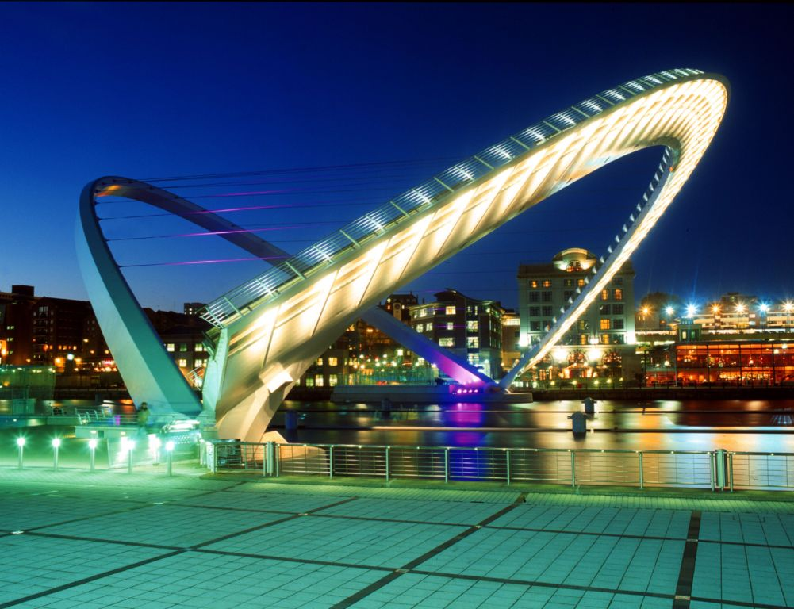

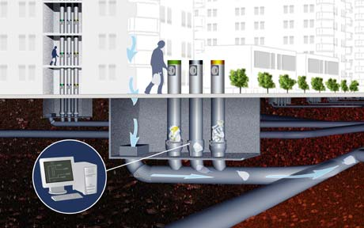

* ***RECHERCHE DE SOLUTIONS TECHNIQUES****:*
* ***Créativité****: les outils utilisés :* 
  + *Brainstorming,*
  + *cartes mentales (*[*www.matchware.com/fr*](http://www.matchware.com/fr)[*http://freemind.softonic.fr/*](http://freemind.softonic.fr/)*)*
  + *méthode ASIT (*[*www.asit.info/*](http://www.asit.info/)*),*
  + *méthode TRIZ (*[*www.knowllence.com/fr/produits/ressource_cours_triz.php*](http://www.knowllence.com/fr/produits/ressource_cours_triz.php)www*.triz40.com/,*
  + *le QQOQCPC (Qui, Quoi, Où, Quand, Comment, Pourquoi, Combien ?)*
  + ...

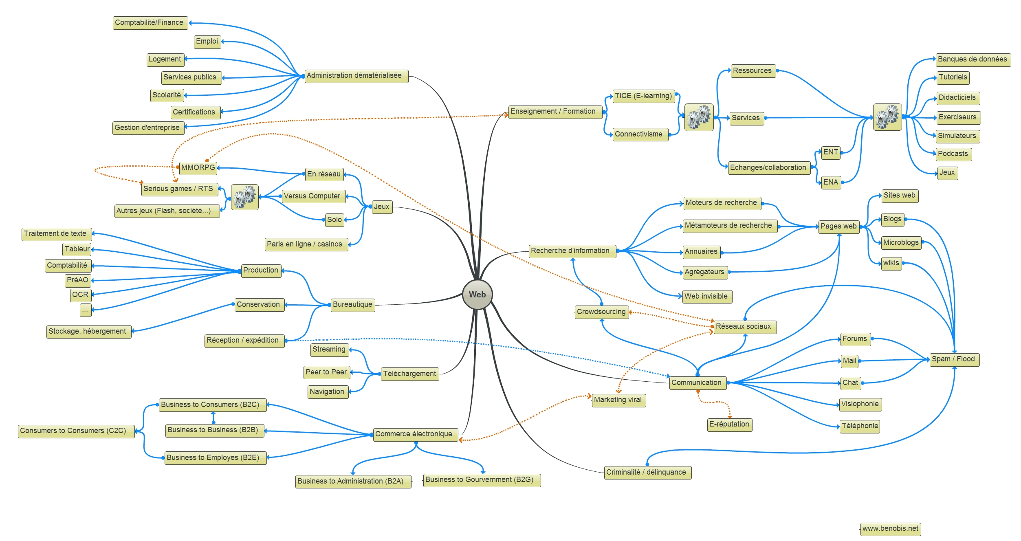

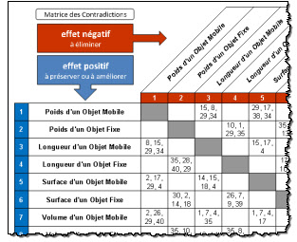

*Carte mentale matrice TRIZ*



* ***Brevets****: créativité (base de données importante et adaptable), stratégie de propriété industrielle (protection du nom, du design et de l’aspect technique) ;* [*www.inpi.fr*](http://www.inpi.fr) *(site gratuit) :* [*www.google.com/patents*](http://www.google.com/patents) *…*
* ***Normalisation****:* 
  + *normes (*[*http://sagaweb.afnor.org/*](http://sagaweb.afnor.org/) *, accessibles par abonnement Education Nationale)*
  + *standards, avis techniques, (*[*http://www.cstb.fr*](http://www.cstb.fr)*),*



* + *règlements (*[*www.inrs.fr*](http://www.inrs.fr)*),*
  + *lois (*[*www.legifrance.gouv.fr/*](http://www.legifrance.gouv.fr/)*)*





http://www.webactus.net/wp-content/uploads/2010/01/logo-legifrance1.jpg

* ***Veille technologique****: web, revues, salons, intelligence économique, espionnage…*

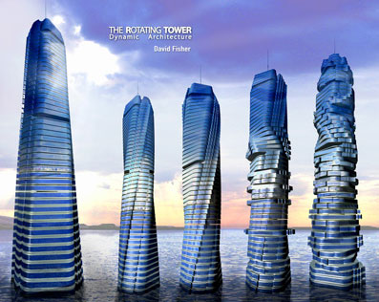

* ***DESIGN PRODUIT ET ARCHITECTURE***
* *Le design comme "design engineering" : terme anglais traduisant la conception technique « traditionnelle »*
* *Le design comme art appliqué à l’industrie : habillage, couleurs intervenant souvent en fin de projet ; objets techniques courants*
* *Le design industriel comme stratégie innovante : intervient dès le besoin*

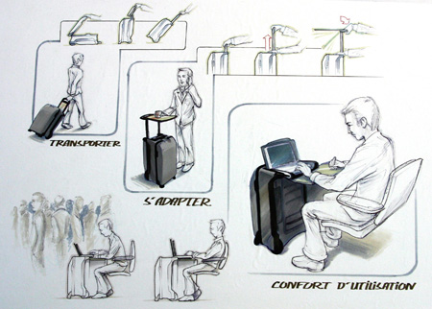

* *Eco-design ou éco-conception (industrie, architecture)*

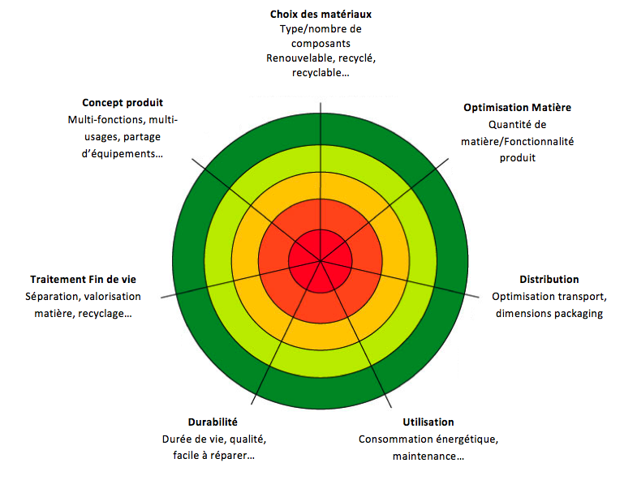

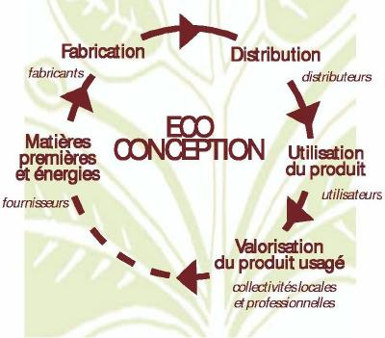

[**Roue** des stratégies d'**éco**-**conception**](http://ec0c0nception.wordpress.com/2010/08/30/la-roue-des-strategies-deco-conception-lids-wheel-lifecycle-design-strategies/)

* ***ERGONOMIE* :**

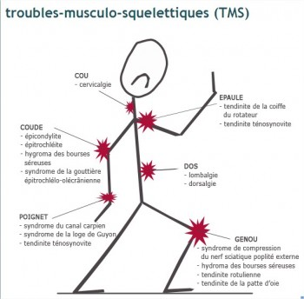

*Concept imbriqué dans le précédent (design) : notion de confort, d’efficacité, de sécurité dans les relations homme-produit, homme-système : c’est l’étude scientifique de la relation entre l'homme et ses moyens, méthodes et milieux de travail ou de vie. Notion de TMS* [*http://www.travailler-mieux.gouv.fr/Troubles-musculo-squelettiques-TMS.html*](http://www.travailler-mieux.gouv.fr/Troubles-musculo-squelettiques-TMS.html)

*Site : Institut National de Recherche et de Sécurité :* [*www.inrs.fr*](http://www.inrs.fr)

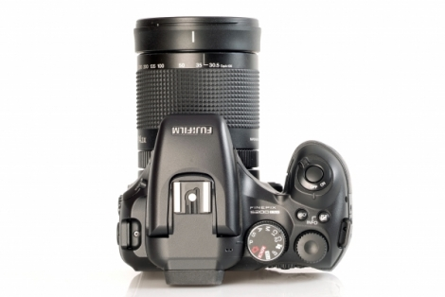

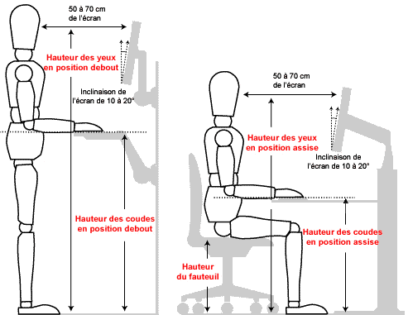

A connaître :

Agence régionale de l’innovation : **INNOVALIS AQUITAINE** <http://www.innovalis-aquitaine.org/>

Design industriel pour les PMI : **4 Design** <http://www.4design.fr/> qui édite pour les PME/PMI le guide du design <http://www.declicdesign.fr/>